第五次作业

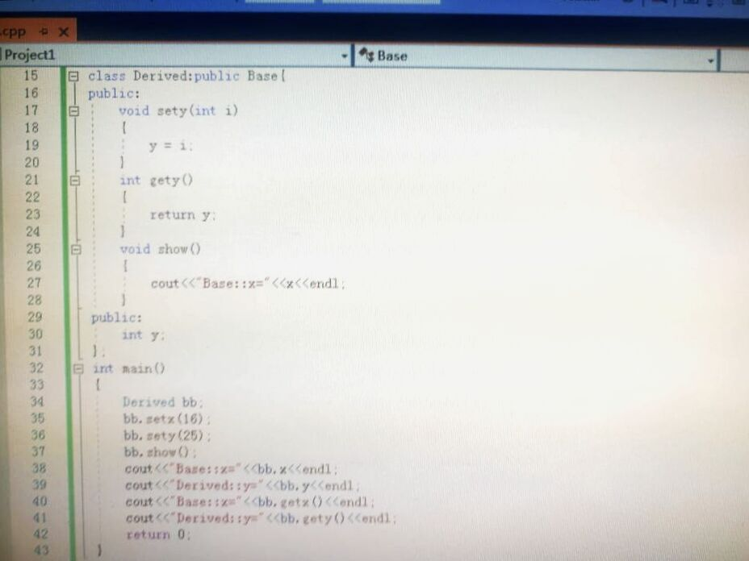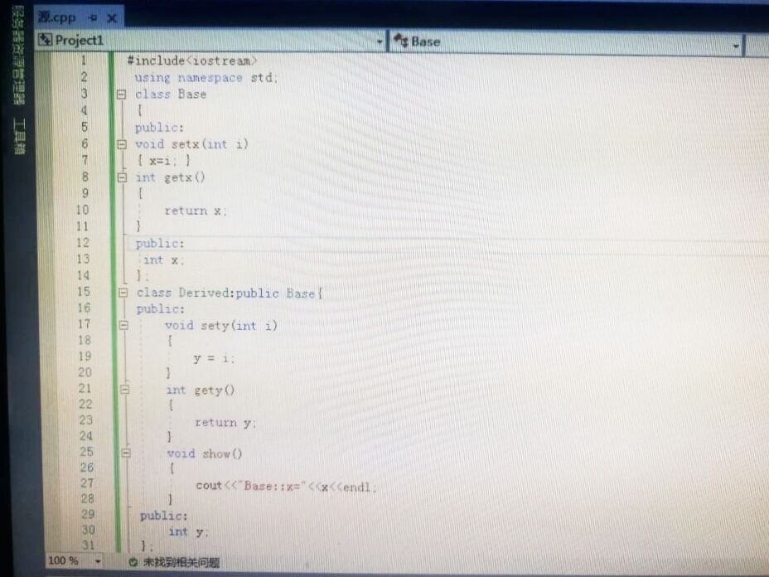

感想：public(公有成员): 在类的内部和外部都可以访问的成员。private(私有成员)： 在类的内部可以访问， 在类的外部不可以访问， 只能通过成员函数或友元函数进行访问。

protected(保护成员) ： 与私有成员类似， 但在派生类中可以访问。 在派生类内部(成员函数或友元函数)使用基类成员时： 不受继承方式的影响， 只看该成员在基类中的访问属性。派生类拥有基类所有的数据成员和成员函数。派生类可以拥有基类没有的数据成员和成员函数。可以通过访问说明符控制成员的访问权限。可以通过在派生类中声明同名的成员， 来实现修改基类成员功能的效果。派生类是一种特殊的基类， 可以将派生类对象当作父类对象使用。友元函数不能被继承， 友元函数不是成员函数。

Copyright ©2021-2099 wangxiaoxiao. All rights reserved